附件2

2025年度吉林省农业主推技术

（撰写模板）

一、玉米秸秆覆盖保护性耕作技术

玉米秸秆覆盖保护性耕作技术是“梨树模式”的重要内涵之一。是对农田实行免耕、少耕，尽可能减少土壤耕作，并用作物秸秆、残茬覆盖地表，主要用化学药物来控制杂草和病虫害，从而减少土壤风蚀、水蚀，保水、保土、提高土壤肥力和抗旱能力的一项先进农业耕作技术。包括秸秆覆盖、免耕播种、配方施肥、化学除草、病虫害综合防治等技术环节。

（一）适宜区域

吉林、辽宁、黑龙江省和内蒙古自治区东部地区。

（二）技术要点

技术流程（如下图）

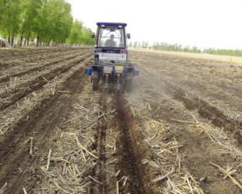

免耕播种

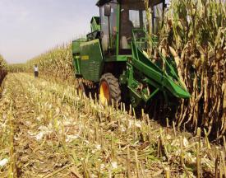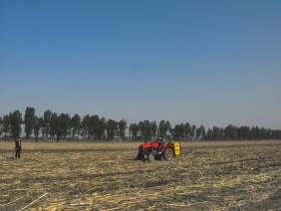

免耕播种、施肥

收获，秸秆均匀覆盖地表

机械收获、秸秆覆盖

化学除草

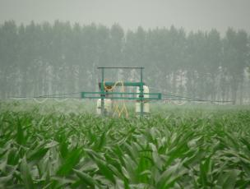

田间管理

秸秆覆盖和免耕播种是这项技术关键环节。

中期追肥

**1.免耕播种。**使用重型免耕播种机在秸秆覆盖的耕地上作业，一次完成侧深施化肥、苗带整理、播种开沟、单粒播种、施口肥、挤压覆土、重镇压，达到施肥、播种的农艺要求。

（1）侧深施化肥

①施肥量。总量误差不大于5 %，行间误差不大于5 %。

②施肥位置。根据施肥量的变化，种子侧7—10 cm，种子下5—8 cm。

（2）苗带整理

①将覆盖于地表的秸秆、根茬、杂草、干土等左右清理20cm左右宽度。

②将施肥过程翻动的土壤压实。

③将苗带5cm左右深的土层进行疏松。

（3）播种开沟

在被疏松的苗带上采用双圆盘开沟器挤压开沟，沟型呈V子型。

（4）单粒播种

①单粒率：97 %以上。

②空穴率：4 %以下。

③深度：根据土质、墒情确定，镇压后一般2.5—3.5 cm，误差小于1 cm。

④株距：均匀一致，误差小于30 %。

（5）施口肥

与种子同床，使用专用口肥或有机颗粒肥，每公顷50 kg左右。

（6）挤压覆土

①挤压合拢种沟。

②干土、秸秆杂草不能落入种沟。

③种子覆盖严密，盖土均匀，误差小于1 cm。

（7）重镇压

镇压强度根据土质和墒情确定，一般的应达到650 g/cm2，保证种子与湿土紧密接触。

**2.化学除草**

（1）在播后、出苗前能够形成有效降雨的区域，应用喷杆式喷药机喷洒高效玉米除草剂进行地表封闭，一般选用阿特拉津加乙草胺混合喷洒。

（2）在播后、出苗前不能够形成有效降雨的区域，应在出苗后玉米3—5叶期喷洒高效杀青式除草剂，做到药量足、水量大、喷洒均匀。

**3.中后期田间管理**

进行防治病虫害等，可利用高秆打药机进行统一药物防治和生物防治。

**4.收获、秸秆覆盖还田**

在收获作业时将秸秆粉碎覆盖在耕地表面，对于均匀行距的地块，将秸秆均匀覆盖地表即可；对于宽窄行地块，将秸秆覆盖在当年的窄行；覆盖量根据农村需求确定，但以秸秆覆盖总量＞30 %为宜。

（三）注意事项

1.低洼易涝地块应慎重采用此技术。

2.根据土壤墒情，严格控制播种深度，适当浅播。

3.根据选择品种，适时晚播。

4.注重口肥的施用，选择专用口肥。

5.对于秸秆还田量大的地块，要适当增加行距或减少第2年播种茬口的秸秆量。

6.施入的底肥和种子的距离达到7—10 cm。

7.封闭除草时，要加入“见绿杀”，达到更好的除草效果。

8.应用2—3年后，土壤出现板结的，应用深松或条耕机对耕层进行疏松，作业后要达到地表平整、表土细碎和紧实。

单位名称：梨树县农业技术推广总站

联系地址：吉林省梨树县树文街25号

邮政编码：136500

联 系 人：王贵满

联系电话：0434—5227263

电子邮箱：[jllswgm@126.com](mailto:jllswgm@126.com)

单位名称：中国科学院沈阳应用生态研究所

联系地址：辽宁省沈阳市沈河区文化路72号

邮政编码：110016

联 系 人：张旭东

联系电话：024—83978667

电子邮箱：[xdzhang@iae.ac.cn](mailto:xdzhang@iae.ac.cn)

单位名称：中国农业大学土地科学与技术学院

联系地址：北京市海淀区圆明园西路2号

邮政编码：110016

联 系 人：任图生

联系电话：010—62733594

电子邮箱：[tsren@cau.edu.cn](mailto:tsren@cau.edu.cn)